|  |  |
| --- | --- |
| **Nombre del alumno:** | Indica tu nombre |
| **Fecha de entrega:** | Indica la fecha en la que presentas el trabajo en formato DD/MM/AAAA |

**UNIDAD 7: ACCESIBILIDAD Y USABILIDAD**

**TAREA NÚMERO: 02 Grabaciones y mapa de calor con Microsoft Clarity ENUNCIADO DE LA TAREA:**

# Objetivo de la tarea

* Conocer la herramienta de análisis de usabilidad Microsoft Clarity.
* Utilizar la herramienta para crear test que proporcionen información sobre el comportamiento de los usuarios.

# Enunciado

La herramienta **Microsoft Clarity** permite analizar el comportamiento de los usuarios y ayuda a comprender cómo interactúan con el sitio web.

La herramienta permite realizar:

* mapas de calor;
* grabaciones de sesiones.

Utilizando una página web propia o una plantilla on-line subida a un *hosting* en Internet, se pide elaborar un tutorial paso a paso de lo siguiente:

* Registro en la herramienta online Microsoft Clarity.

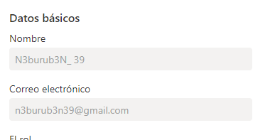

* Verificación e integración de la web desde el *hosting.*

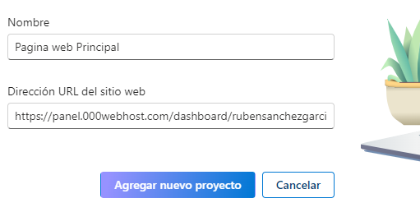

* Configuración de la etiqueta del sitio.

Entramos al sitio bajamos un poco veremos lo siguiente 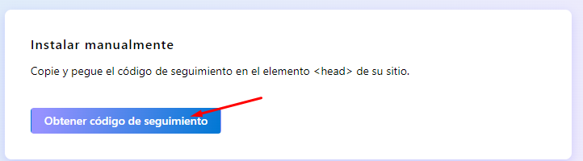

Entramos y copiamos esta etiqueta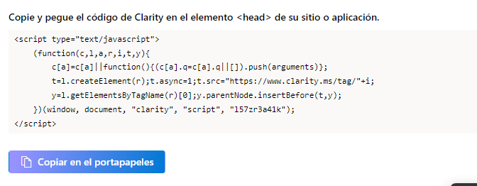

Nos vamos a los archivos de la página y lo pegamos en el head

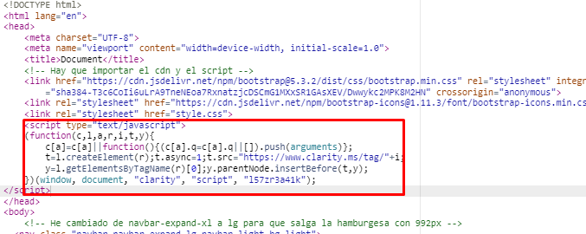

* Conexión al sitio web con un dispositivo externo y obtén algunos datos. No hay que usar la misma IP que el panel, sino cualquier otra (por ejemplo, usar un móvil con datos).
* Descripción de los datos del panel del proyecto.
* Revisión de una grabación.
* Revisión de un mapa de calor.

La entrega será un documento en pdf con los puntos anteriores y la referencia url donde habéis realizado las pruebas.

**Notas:**

La configuración de la etiqueta del sitio en Microsoft Clarity se refiere a los pasos que debes seguir para configurar y utilizar Microsoft Clarity en tu sitio web. Aquí te dejo un resumen de los pasos básicos:

Regístrate para Clarity: Después de registrarte, haz clic en el botón “Agregar nuevo proyecto” en la esquina superior izquierda, ingresa el nombre del proyecto y la URL del sitio web, selecciona la categoría del sitio y envía la información.

Obtén el código de seguimiento: En la parte de configuración podrás obtener el código de seguimiento que debes insertar en el <head> de tu sitio para poder empezar a registrar datos.

Una vez que hayas configurado Clarity en tu sitio web, podrás rastrear fácilmente el comportamiento de los clientes y ver qué actividades se realizan en tu sitio web. Esto incluye funciones como la tasa de rebote, las visitas a la página, las reproducciones de sesiones, los mapas de calor y los paneles de información. Estas

características te ofrecen una mejor comprensión de los compromisos, repeticiones de tableros específicos y un tablero con varios conjuntos de filtros.